12 TUND

- Давайте попробуем вспомнить как мы восстанавливаем права. Мы уже умеем читать структуру векселя, видеть юрисдикции и исходя из этого видеть статус нашей персоны на векселе, умеем делать индоссаменты и уметь их находить на документах, умеем делать переакцепты, отзывы акцептов, аллонжи находить и самим их делать, понимать суть документов, что в них заложено, какой смысл по структуре. Умеем делать изменения , активировать что-то, деактивировать что-то... И ДЛЯ ЧЕГО ВСЁ ЭТО НАМ НУЖНО?
Для того что бы понять как устроен юридический мир и как он функционирует и что за этим стоит.

- Вы в принципе теперь умеете всё это делать. А так же вы должны уметь понимать значение конверта письма. Конверт сам по себе это тоже структуре векселя и они (системщики) пользуются конвертами как векселями.

REVERS

AVERS


ОТ КОГО- Имя Фамилия (Персона)
ОТКУДА - Õismäe tee 10, Tallinn, 15150

КОМУ - RAHANDUSMINISTEERIUM
КУДА - 15110, Tallinn, Tänav, maja nr 10
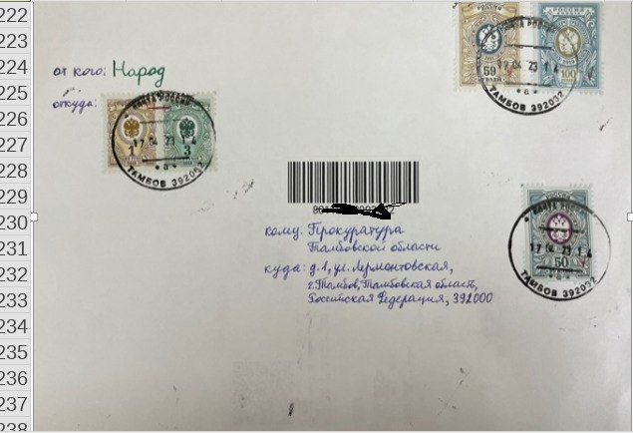

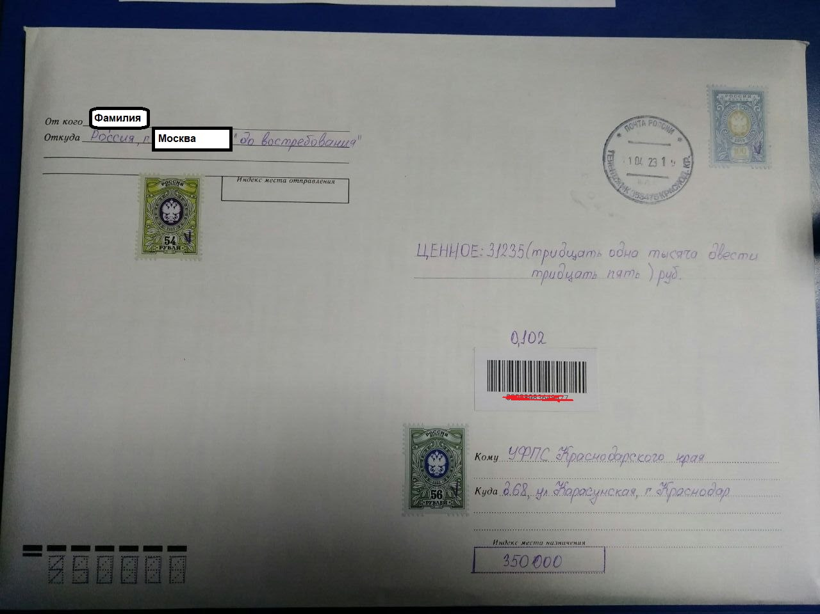

1) Первая марка сверху с право. Кто это? - ДОЛЖНИК
2) Ниже марки обычно пишем свою персону отправителя (монарха, судя.. ген. исполнителя или распорядителя.. зависит от ваших целей)- по структуре вы ВЫГОДА ПОЛУЧАТЕЛЬ
3) Третий снизу с лево это- ну исполнитель, ну акцептант. ТУТ идёт как бы не переводной вексель ,а простой. Там только ДОЛЖНИК а потом ВЫГОДАПОЛУЧАТЕЛЬ
---
1) НА РЕВЕРСНОЙ стороне, работники почты могут поставить перевёрнутую или боковую печать... тогда они из конверта делают АЛЛОНЖ. А на обороте получится тогда индоссамент (то есть лицевая сторона где мы просписали всю информацию, она станет реверсной). И тогда структура поменяется , тот кто снизу это ОТ КОГО (индоссамент), а то кто выше был (то есть наша персона) стала получателем. Вот такая вот хитрость.

2) Так как наша аверс сторона стала индоссаментом можете добавить туда передаточную надпись, например БЕЗ ВОЗВРАТА или ДО ВОСТРЕБОВАНИЕ итд.

3) В идеале, если почтовый сотрудник разрешит вам наклеить самому марки. Тогда сможете марку сделать должником. Или если есть марка той организации которой вы посылайте конверт, то вообще круто её наклеить первой выше. Например марка ПРОКУРАТУРЫ и ваш конверт направлен в прокуратуру тогда идеально марку прокуратуру сделать ДОЛЖНИКОМ.

4) Фишки с юрисдикциями тоже используйте на конверте. НО ПОМНИТЕ- ЕСЛИ ВЫ СДЕЛАЙТЕ ПОЛУЧАТЕЛЯ КОНВЕРТА НЕ ДЕЕСПОСОБНЫМ ТО СКОРЕЕ ВСЕГО ОНИ НИЧЕГО НЕ БУДУТ ТОГДА ИСПОЛНЯТЬ

5) На конверт закладывается смысл. Так же как и в векселях. Продумайте хорошенько что вы хотите им передать, какой символ (смысл) и тогда приступайте к работе.

---

* Конверт может оказаться простым векселем, или же индоссаментом или же аллонжем (с двух сторон, тогда конверт не имеет юр. силы)
* Если они сделали на какой-то из сторон АЛЛОНЖ, тогда на обороте должен быть индоссамент.
* Если их печать поставлено к верх ногами тогда почти даёт сигнал ПОЛУЧАТЕЛЮ что мол не беру это, мы с этим не согласны, тут что-то не хорошое для тебя.

Попробуем понять с начало что же нам прислали:

- Конверт имеет-ли на двух сторон признаки АЛЛОНЖА?
- Есть-ли где нибудь на аверсе или же на реверсе признак АЛЛОНЖА, если есть на одной стороне признак аллонжа тогда с оборотной стороны должен быть индоссамент?
- Или же это тогда без признаков аллонжа и на аверсе ПРОСТОЙ ВЕКСЕЛЬ (не переводной)

Других вариантов нету.

А теперь переходим к разбору документов. Давайте посмотрим на документ и попробуем разобрать структуру.
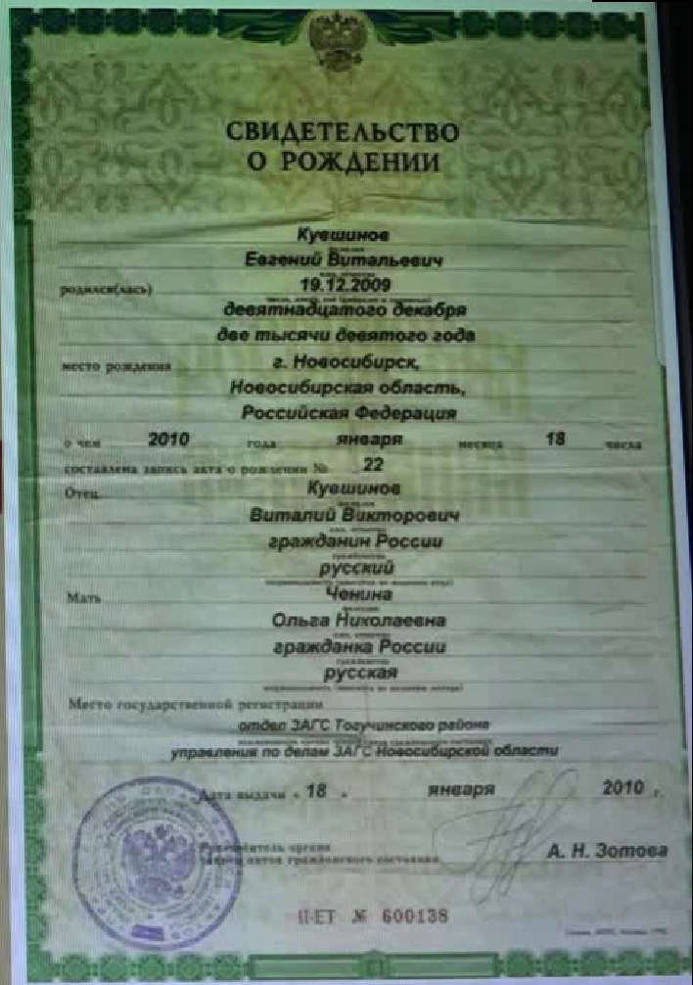

KODANIK

ISA

EMA

PEREKONNASEISUAMET

* Герб векселедатель
* Гражданин должник (линии проходят не до конца края бумаги)
* Отец выгода получатель. Сам физический папа не получит выгоду, так как персона Отец зарегистрирована в ЗАГСЕ и она принадлежит Государству, а не папе.
* Мама это акцепт векселедателя
Мамина подпись, которая между АКТОМ О РОЖДЕНИИ и первичным документов об весе ребёнка, роста итд ПАДАЕТ СЮДА НА СОР.
* Исполнитель векселя это Управление По Делам Загса Новосибирской области

Акцептант векселя может отказаться от исполнении векселя. Тогда следующий кто должен исполнить вексель? Акцепт векселедателя или же мама. Вот такая вот логическая цепочка.

Если же акцептант и векселедатель откажутся от исполнение векселя , тогда кого следующего спросят? - Авалиста

А кто авалист:

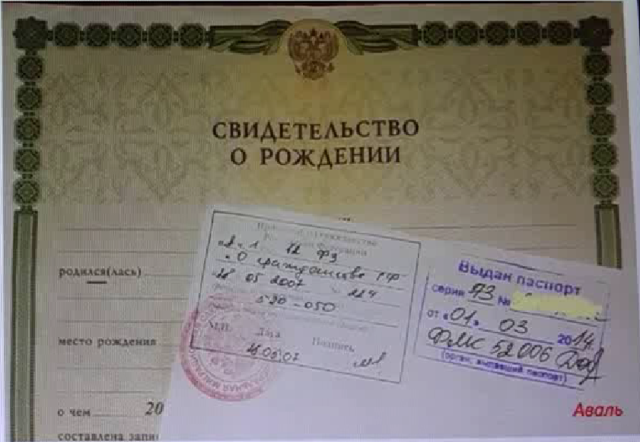

На обороте, на реверсе есть аваль ПАСПОРТА. То есть спросят с персоны на ПАСПОРТЕ

---
Nüüd vaatama Apostil dokumenti

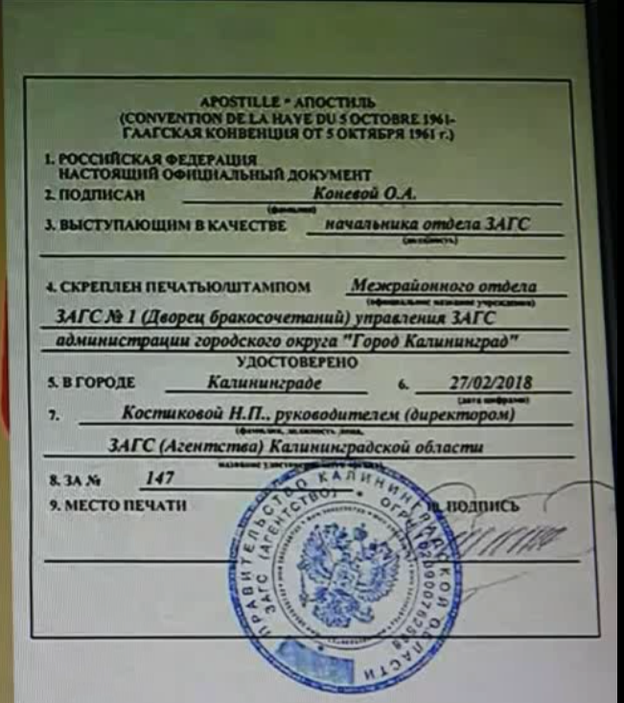

* Что такое Апостиль? Его иногда ставят на обороте Свидетельство о рождении.
Это чистый индоссамент. Вот кто-то пришёл значит в какую-то организацию и говорит мол у меня вот такой вот документ и мне надо его апостилировать. Обычно это делают мужчины или женщины, кто считают что они граждане. По структуре гражданин это должник. И получается что индоссаментом он передаёт долг. ЗАГС не может индоссировать, они же акцептанты. Индоссамент делает тот, кто заполнил анкету и хочет апостиль. То есть гражданин делает индоссамент через ЗАГС, он их попросил сделать это вместо него и по этому поводу он заполнил анкету. Они сделают это за него. Долг по данному векселю не деньги, а обязательства.

* Так как это системная фикция, или же долг или же выгода через апостиль они индоссируют дальше. То есть индоссаментом уходит или же долг или же выгода. Нам ничего не остаётся... только право пользоваться документом.
* Как это реализуется? Нам дали гражданина через их созданную систему (это их собственность, они авторы). Земля принадлежит в вечное пользование народу, и вашему гражданину дали возможность пользоваться землями, например ты оформил на своего гражданина землю и пользуешься землёй скажем 100 лет. А потом что-то происходит там война, революция итд и земля переходит в собственность (то есть в вечное пользование) другим людям например. Ну или ничего произойдёт.. Никто не знает. Другими словами ДОЛГ или ВЫГОДА (распорядители имущества) у них (у системы) а у вас ПРАВО пользование. Как арендаторы. Платите налог на землю, то есть арендуйте землю и пользуйтесь... только до поры до времени.

* У системы ВЫГОДА по персоне отца когда делается индоссамент (персона отца тоже их фикция, авторское право у них)
* Долг появляется тоже через индоссамент апостиль
* Персона матери фикции это акцепт векселедателя там стоит потому что от её ЗАЯВЛЕНИЕ зависело создание СВИДЕТЕЛЬСТВО О РОЖДЕНИИ.
* АПОСТИЛЬ ЭТО ИНДОССАМЕНТ, он или же на реверсе СОР или же на другом документе.
* У вас есть право пользоваться гражданином. Оформлять имущество на гражданина.
* Если вы приобритайте поле, недвижимостõ любую и оформляйте её на гражданина, то ВЫГОДА отдаётся гражданину (системе) а у вас пользование и не более того.
* Если у вас появилось какое-то право по отношению гражданина, то вы можете вступить в должность генерального исполнителя или главного распорядителя имущество своего гражданина. И делать эту всю виртуальную работу за своего гражданина. А обязанности- долги и выгоды скинуть на систему можете к примеру, а самим остаться только векселедержателем например. Пользователем векселя.
Если долг не на системе, то платить будет тот на ком долг висит. Если есть апостиль на обороте СОР (в заивисмости какой апостиль, кто что передаёт) то в теории можно долг передать системе, а себе оставить только вексель и быть как просто держателем векселя. Пользователем.
* Если кто-то хочет избавится от долга или от выгоды он делает индоссамент (апостиль)- В данном случае на картинке апостиль не действителен так как из него сделали аллонж печатью.
* Если у персоны есть выгода, то выгода принадлежит не вам а тому КТО СОЗДАЛ ЭТУ ПЕРСОНУ. Вы можете попробовать выкупить персону, вступить в должность генерального исполнителя или распорядителя персоны итд.

Продумайте чётко все шаги на перёд применяя все знания что вы получили.--------------

* На данный момент имущество принадлежит корпорациям (физ. персонам= юр. персонам). Если вы хотите это как то переиграть на свой счёт, взять под свой живой так сказать контроль то система придумала три варианта:

1) Факт о нахождение гражданина в живых ( у нотариусов есть такой вид услуги)- ну по логике вещей фикция (гражданин) не может быть живой так как это запись на бумаге или в комьпютере. Когда кто-то делает финансувую операцию за гражданина тогда появляется подтверждение об факта правоспособности или правосубьектности. В этом и есть смысл. Всем дали КАПС ЛОКАВСКИЕ ПАСПОРТА, где векселедатель корпорация ЭСТОНИЯ например , заграничная корпорация. То есть всем дали документы чужеземцом, и по данной причине всем можно выписывать штрафы. Потому что когда вы оплачивайте штраф, тогда происходит проводка/ сделка через суверенную юрисдикцию государство (12 статья из Морской Конвенции). Оплачивая штраф ПЕРСОНА получает права гражданина. Поэтому ЖКХ платите за гражданина своего, штрафы там, за еду итд так как вы ЧУЖЕЗЕМЦЫ (не граждане) а гражданин ваш где-то там у них в заложниках новерное.

2) Покупая продукты или ещё что-то банковской карточкой вашей персоны, персона ваша получает права гражданина. Персона типа становится временно типа живой, когда она платит деньги. Поэтому типа можно сделать такую услугу у нотариуса об факте что гражданин живой. Что бы постоянно за всё не платить. Ещё факт о признание гражданина в живых может быть сделан посредством 2 свидетелей (которые официально имеют тоже живого гражданина). Система работает в рамке морского право. Когда мужчина или женщины одевают форму, где есть нарисованные флаги, номера, гербы или ещё какие-то символы корпорации например ПОЛИЦИЯ, ВРАЧЬ, ПОЖАРНИК ещё кто либо то КАПСЛ ЛОКАВСКОЕ название служит например названию корабля.

3) Когда должностное лицо показывает свои документы вам, а по регламенту показывать документы можно только гражданину. Тогда по факту он признаёт вас гражданином (тоже фикция) и скорее всего ваш разговор должен перейдти из морской юрисдикции в римскую. Показывая персону ПАСПОРТА в римской юрисдикции то персона будет недееспособная. А вот если покажешь чек за совершенную финансовую операцию данной персоны она как бы прибортетат права гражданина, ну теперь временно типа дееспособная.

4) Все эти финансовые операции принадлежат суверенной юрисдикции государства и пока они доходят до туда произойдёт несколько там конвертации, проводок бухгалтерских итд (мы этого не увидим) и падают на счёт бюджета будущего государство (не корпорации)

5) Всё работает на благо человечество. Все блага делятся поровну среду всего человечество. (140 статья морской конвении)

6) Поэтому такая услуга есть в доступе сделать гражданина живым. Но обычно нотариус захватывает права гражданина на документе или же сделает аллонж.
----

1) Попробуем вспомнить что было до Свидетельство о рождении?
- Медицинская справка о рождении, тоже вексель, а цена какая векселя? Цена- права живого человека. ТО есть они типа потеряны. Так как это очень ценный вид документа, то его они обменивают нам на свидетельство о рождении ( раньше было свидетельство о поселение).

2) Так что если вы хотите что бы по отношению вас работали права человека, то не плохо было бы получить копию хотя бы МЕДИЦНСКОЙ СПРАВКИ той самой.
3) Вам будут пихать колёса в палки как только будете пробовать заполучить этот документ. Тут надо морально подготовится и знаниями.
4) Медицинская справка заверена докторами или директорам роддома о том что вот мол родился живой и у него теперь первое право земель и титулов по праву рождение.

5) Для того что бы начать восстанавливаться в правах, надо решить вопросы с ПАСПОРТАМ (формай П). Надо вспомнить о том что гражданин перешёл от СОР в ПАСПОРТ , а ПАСПОРТ уплыл в море. В море его кусают там постоянно акулы всякие итд.. И ПАСПОРТ постоянно переходит из одних рук в другие руки, там покажите, тут покажите а они берут что-то там делают с ним и отдают. По разным векселях и их схемам там то долги то выгоды утекают туда сюда.

- 6) В России Министерство Юстиции придумала три формы документов:

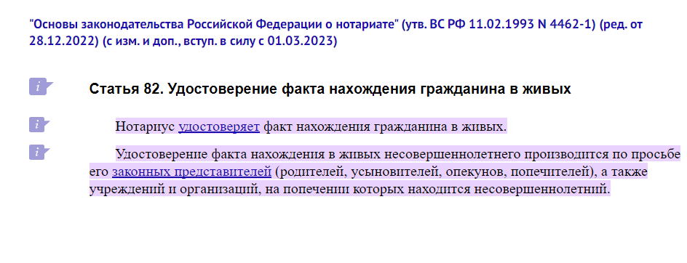

Artikkel 82. Kodaniku elus olemise fakti tõendamine

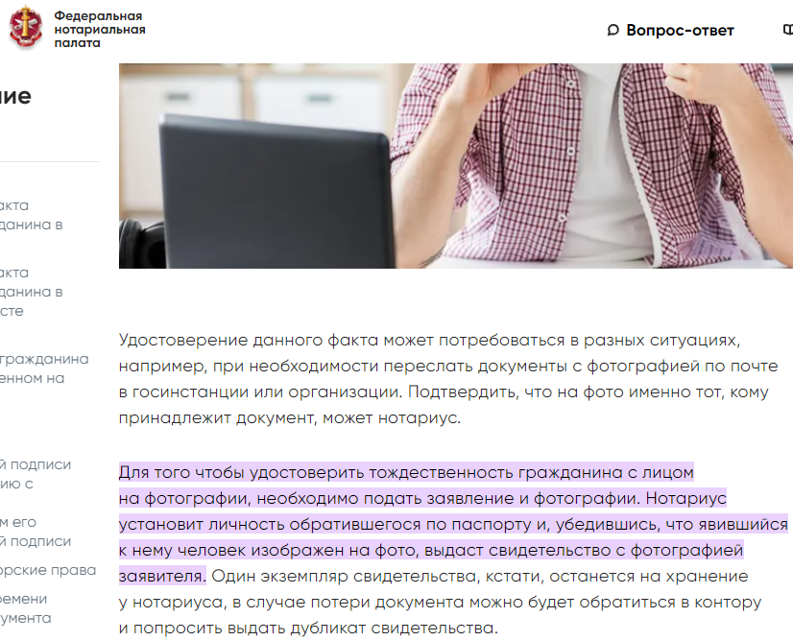

Selle fakti tõendamine võib olla vajalik erinevates olukordades, näiteks vajadusel saata fotoga dokumendid postiga riigiasutusele või organisatsioonile. Kinnitage, et fotol on see, kellele dokument kuulub- seda võib teha notar. Kodaniku identiteedi tõendamiseks fotol oleva isikuga on vaja esitada avaldus ja fotod. Notar tuvastab passi taotleja isiku ja veendudes, et tema juurde ilmunud inimene on fotol kujutatud, väljastab taotleja fotoga tunnistuse. Muide, üks tunnistuse eksemplar jääb notari hoiule, dokumendi kaotamise korral võite pöörduda Kontorisse ja paluda väljastada tunnistuse duplikaat.

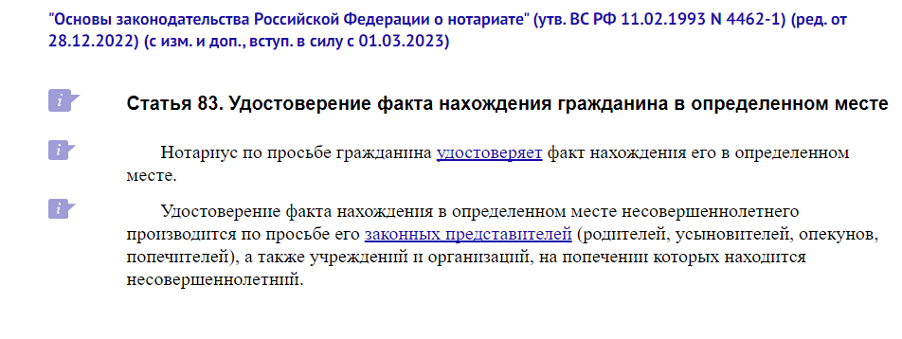

Artikkel 83. Kodaniku kindlas kohas viibimise fakti tõendamine
Notar tõendab kodaniku taotlusel, et ta on teatud kohas.
Alaealise kindlas kohas viibimise fakti tõendamine toimub tema seaduslike esindajate (vanemad, lapsendajad, eestkostjad, eestkostjad), samuti asutuste ja organisatsioonide taotlusel, kelle hoole all alaealine on.

1) Обычно нотариусы захватывают права по данным формам аллонжем или ещё как нибудь
2) Для чего делают например эту последнию форму? Они как бы вытаскивают из море (морской юрисдикции) гражданина и ставят его на сушу в римскую юрисдикцию
---

* Как происходит сделка? Вот вы заплатили госпошлину (сделали конклюдентное действие, подтвердили своё намерение) за какое-то документ предположим, а вам дали документ с НЕ ПРАВОСУБЬЕКТНОЙ ПЕРСОНОЙ. Если вы протест не сделали своёвременно то вы дали своё на это согласие.

* ПАСПОРТ документ не простой. В регламенте прописано что паспорт должен быть сделан по римским законам, но почему-то нам дают МОРСКОЙ ПАСПОРТ

Почему так? Куда девается Римский паспорт? Не знаем, новерное его делают тоже , только он у них там лежит пока кто нибудь не заберёт его.
Может просто не дают так как люди не умеют им пользоваться. Они же нас принимают по умолчанию за скот/ за рабов. Надо доказать что ты правосубьектен и правоспособный.

* Мы уже знаем что Медицинское Справка эта самая - это права человека. Если она у нас была бы с самого начало и предположим до 14 лет и вы тогда хотите получит паспорт по этому документу, тогда вам и дадут римский паспорт, который координально совсем другой.

* НУЖНО ОБЯЗАТЕЛьНО УМЕТь ЧИТАТЬ СТРУКТУРУ ВЕКСЕЛЕЙ

Nüüd vaatame passi näidist.

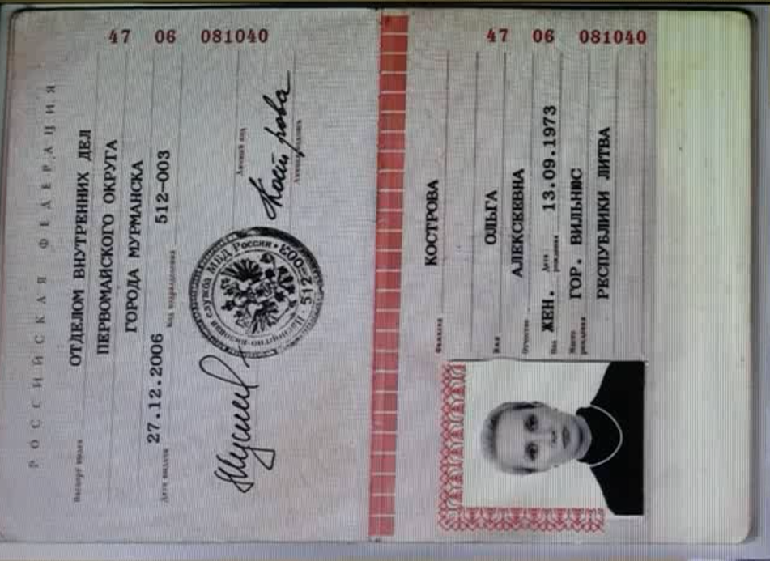

- 1) Видим что эта книга. Сама по себе книга это аллонж.
- 2) Подпись что стоит под углом 90 градусов подтверждает что это АЛЛОНЖ. То есть мы подтверждаем своей подписью что это аллонж ( когда нотариус так делает он тоже подтверждает что это аллонж когда боком ставит подписи). В данный момент мы не знаем к чему ПАСПОРТ присоединяется к какому документу или продолжение какого векселя является ПАСПОРТ.
- 3) Если название фирмы КАПС ЛОКАВСКАЯ к примеру и она приписано скажем : МИНИСТЕРСТВО КРУТЫ ДЕЛ а вы хотите где-то сказать например МИНИСТЕРСТВО КРУТЫХ ДЕЛами ... то это обознавхение ами пишите с маленькими буквами.
4)Подпись что начинается на второй строчке с правой стороны (костромова вроде) это акцепт акцептанта за вексель. Если в векселе не указана сумма, то надо исполнить то что скажут.
5) С начало решить структуру. Решите как сделать так что бы было лучше для вас. Можете вносит изменения и послать им например ИЗВЕЩЕНИЕ ОБ ВНЕСЁННЫХ ИЗМЕНЕНИЯХ . Например про акцепты или какие-то название поменять итд. Потом покажите как было ДО и как стало ПОСЛЕ, и что это обозначает.
6) Вы должны уметь ЧИТАТЬ структуры векселей в МОМЕНТЕ! Быстро. Если не умеете этого делать то проиграйте. Тоже самое касается ФОРМ для заполнение заявлении. Когда вы заполняйте их формы вряд-ли вы становитесь выгода получателями. В теории вы должны сами создавать документы- векселя и посылать их на акцепт системе. Это правильно будет. Тогда там работает это и это подтверждает вашу дееспособность мужчины или женщины.
Каждый раз когда вы работайте с их формами, вы проигрывайте.

---

Давайте посмотрим теперь векселя от церквей:

1) Обращаем внимание что написано жёлтым (золотистым) цветом. Связь с богом.
Потом фиолетовый цвет (цвет власти) отдаёт приказ.
2) Юрисдикция под линией Римская
3) Должник какой-то должник
4) Выгода получатель : КИРИЛЛ- как написано? Монарх в римской юрисдикции, но как ребёнок типа не дееспособный. Ребёнку всё прощается. Он учится только. Играется. Детя
Детя не несёт ответственности, но может действоват вольна и свободна. Так же там написано Всея Руси. То есть оферта на то мол а признайте меня монархом всея руси.
5) Дальше исполнитель человека. То есть должник это гражданин или же государство и речь идёт об исполнителе человека.
6) Подпись стоит ребёнка- монарха. Её можно не воспринимать в серьёз, как будто- бы её нету. А если кто нибудь другой акцептует или принимает этот вексель, берёт его на акцепт скажем по почте, то его акцепт туда и упадёт .
7) Тоже самое когда они пишут что /подписано дигитально то есть они вам отдают свои акцепты при получение данного векселя по почте например.
8) Что же должен сделать исполнитель человека при получение такого письма- векселя?

- ИЗВЕЩЕНИЕ ОБ ОТЗЫВЕ АКЦЕПТА

(от акцепта векселедателя)
(от акцепта акцептанта)
от всех акцептов вообщем
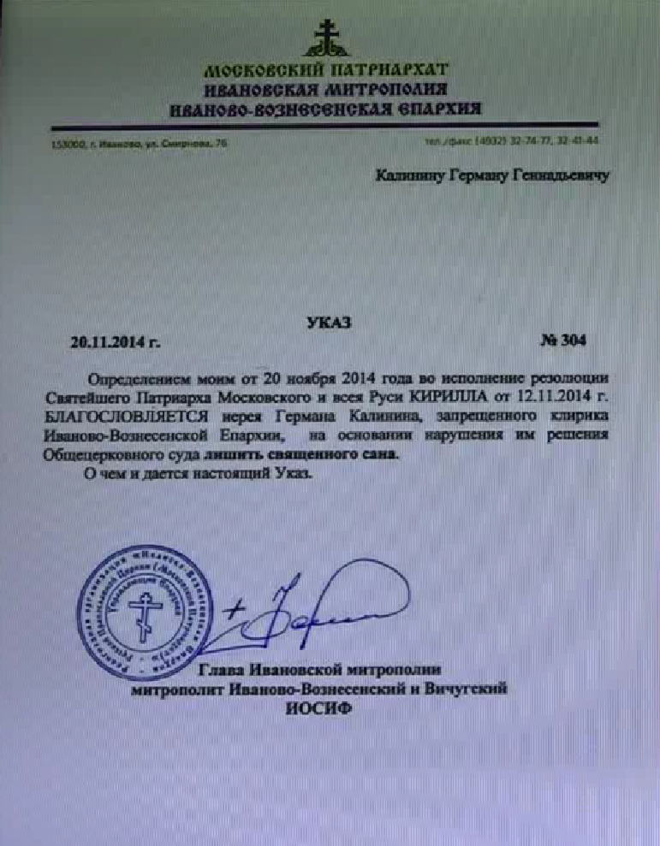

’

Посмотрим ещё один такой вексель:

* Золотая корона и зелёный цвет. То есть что-то божественное и живое в векселе.
* Под линией опять видим Римскую юрисдикцию
* Видим зелёную печать, а подпись чёрная. Кто-то думает что он действует тут как живой НО БЕЗ АКЦЕПТА. Потому-что черный это как бы не живое что-то, нейтральное то что скорее всего не относится к нему и поэтому не считается за акцептом. И видите плюсик внутри ПЕЧАТИ. Это тоже самое когда мы ставим галочку мол распишитесь тут. А они плюсик ставят. Точно не знаем что это может значить. Ну скорее всего подпишись тут.
* То есть кому передали письмо, того акцепт упал сюда.
* Так что служители церквей ОЧЕНЬ ХОРОШО ЗНАЮТ И УМЕЮТ РАБОТАТЬ с векселями, как БАНКИ. Так что если захотите сними по работать вы должны быть уже мастерами с опытом за спиной по вексельному праву.
* Можете по искать по больше их векселей в интернете, посмотреть как они делают и делать точно так же. Смотрите их фишки и берите на приём себе

